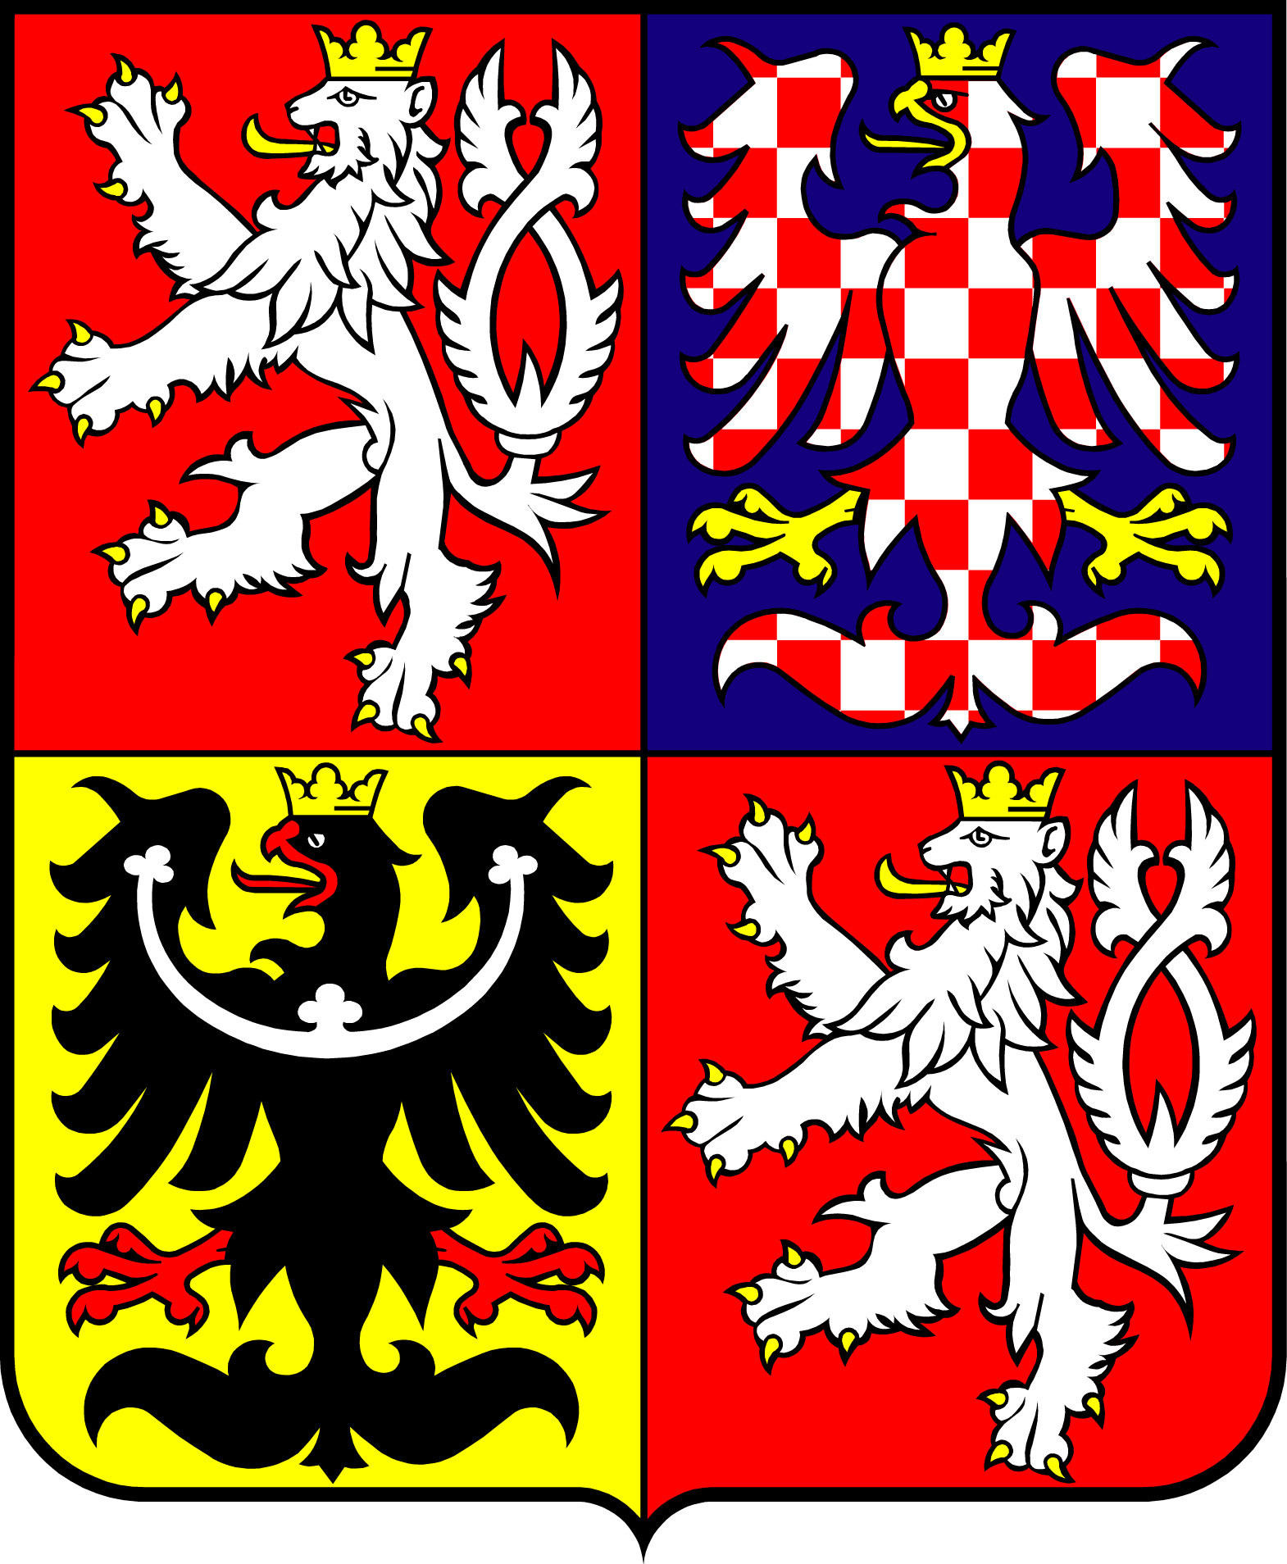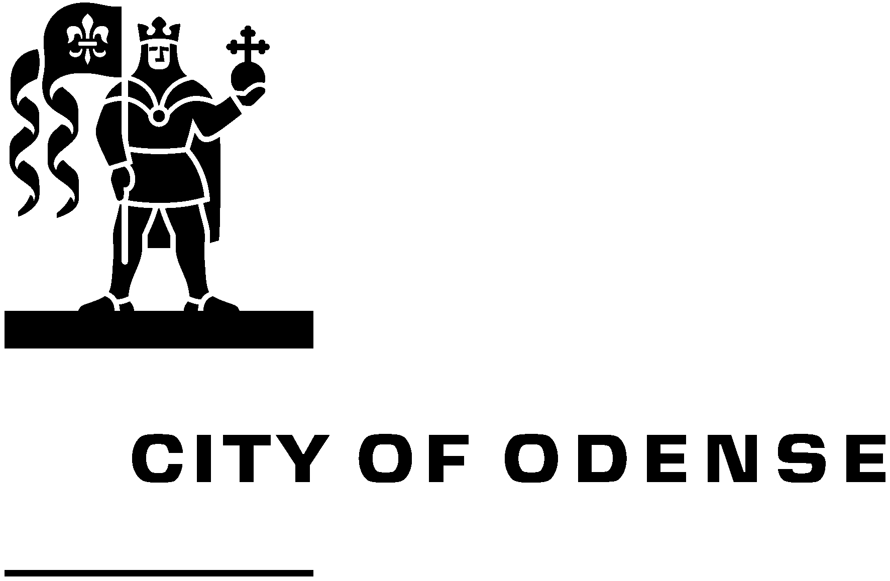

Den Tjekkiske Ambassade
og
Odense Rådhus

Inviterer hermed til åbningen af udstillingen

TJEKKISK PRESSEFOTO I 15 ÅR

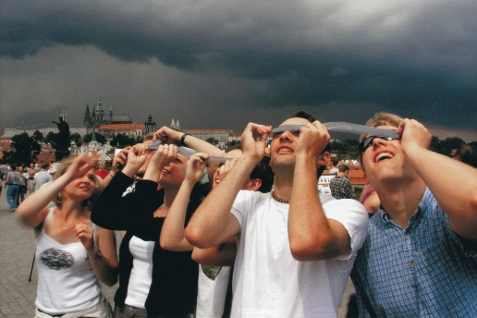

den 9. februar 2009 kl. 14.00

på Odense Rådhus

Flakhaven 2, Odense C

Udstillingen viser samlingen af de bedste tjekkiske pressefotos, udvalgt af et internationalt dommerpanel i den årligt tilbagevendende konkurrence ”Tjekkisk Pressefoto” gennem de seneste 15 år konkurrencen har eksisteret. Udstillingen består af 60 fotos af adskillige fotografer.
”Tjekkisk Pressefoto” er en uafhængig platform for et billedligt vidnesbyrd om vore liv. Formålet med konkurrencen og den opfølgende udstilling er at motivere fotograferne til at antage en mere personlig tilgang til deres daglige arbejdsrutiner og dermed stimulere en yderligere udvikling indenfor det fotografiske område. Målet er også at lade offentligheden blive øjenvidne til de forløbne års begivenheder og fænomener.

H. E. Den Tjekkiske Ambassadør i Danmark, Zdeněk Lyčka, og Odenses borgmester, Jan Boye, vil åbne udstillingen. Et glas tjekkisk vin og tjekkisk øl serveres ved åbningsceremonien.

Udstillingen fortsætter indtil den 18. februar 2009


I anledning af Den Tjekkiske Republiks formandskab for EU Rådet

